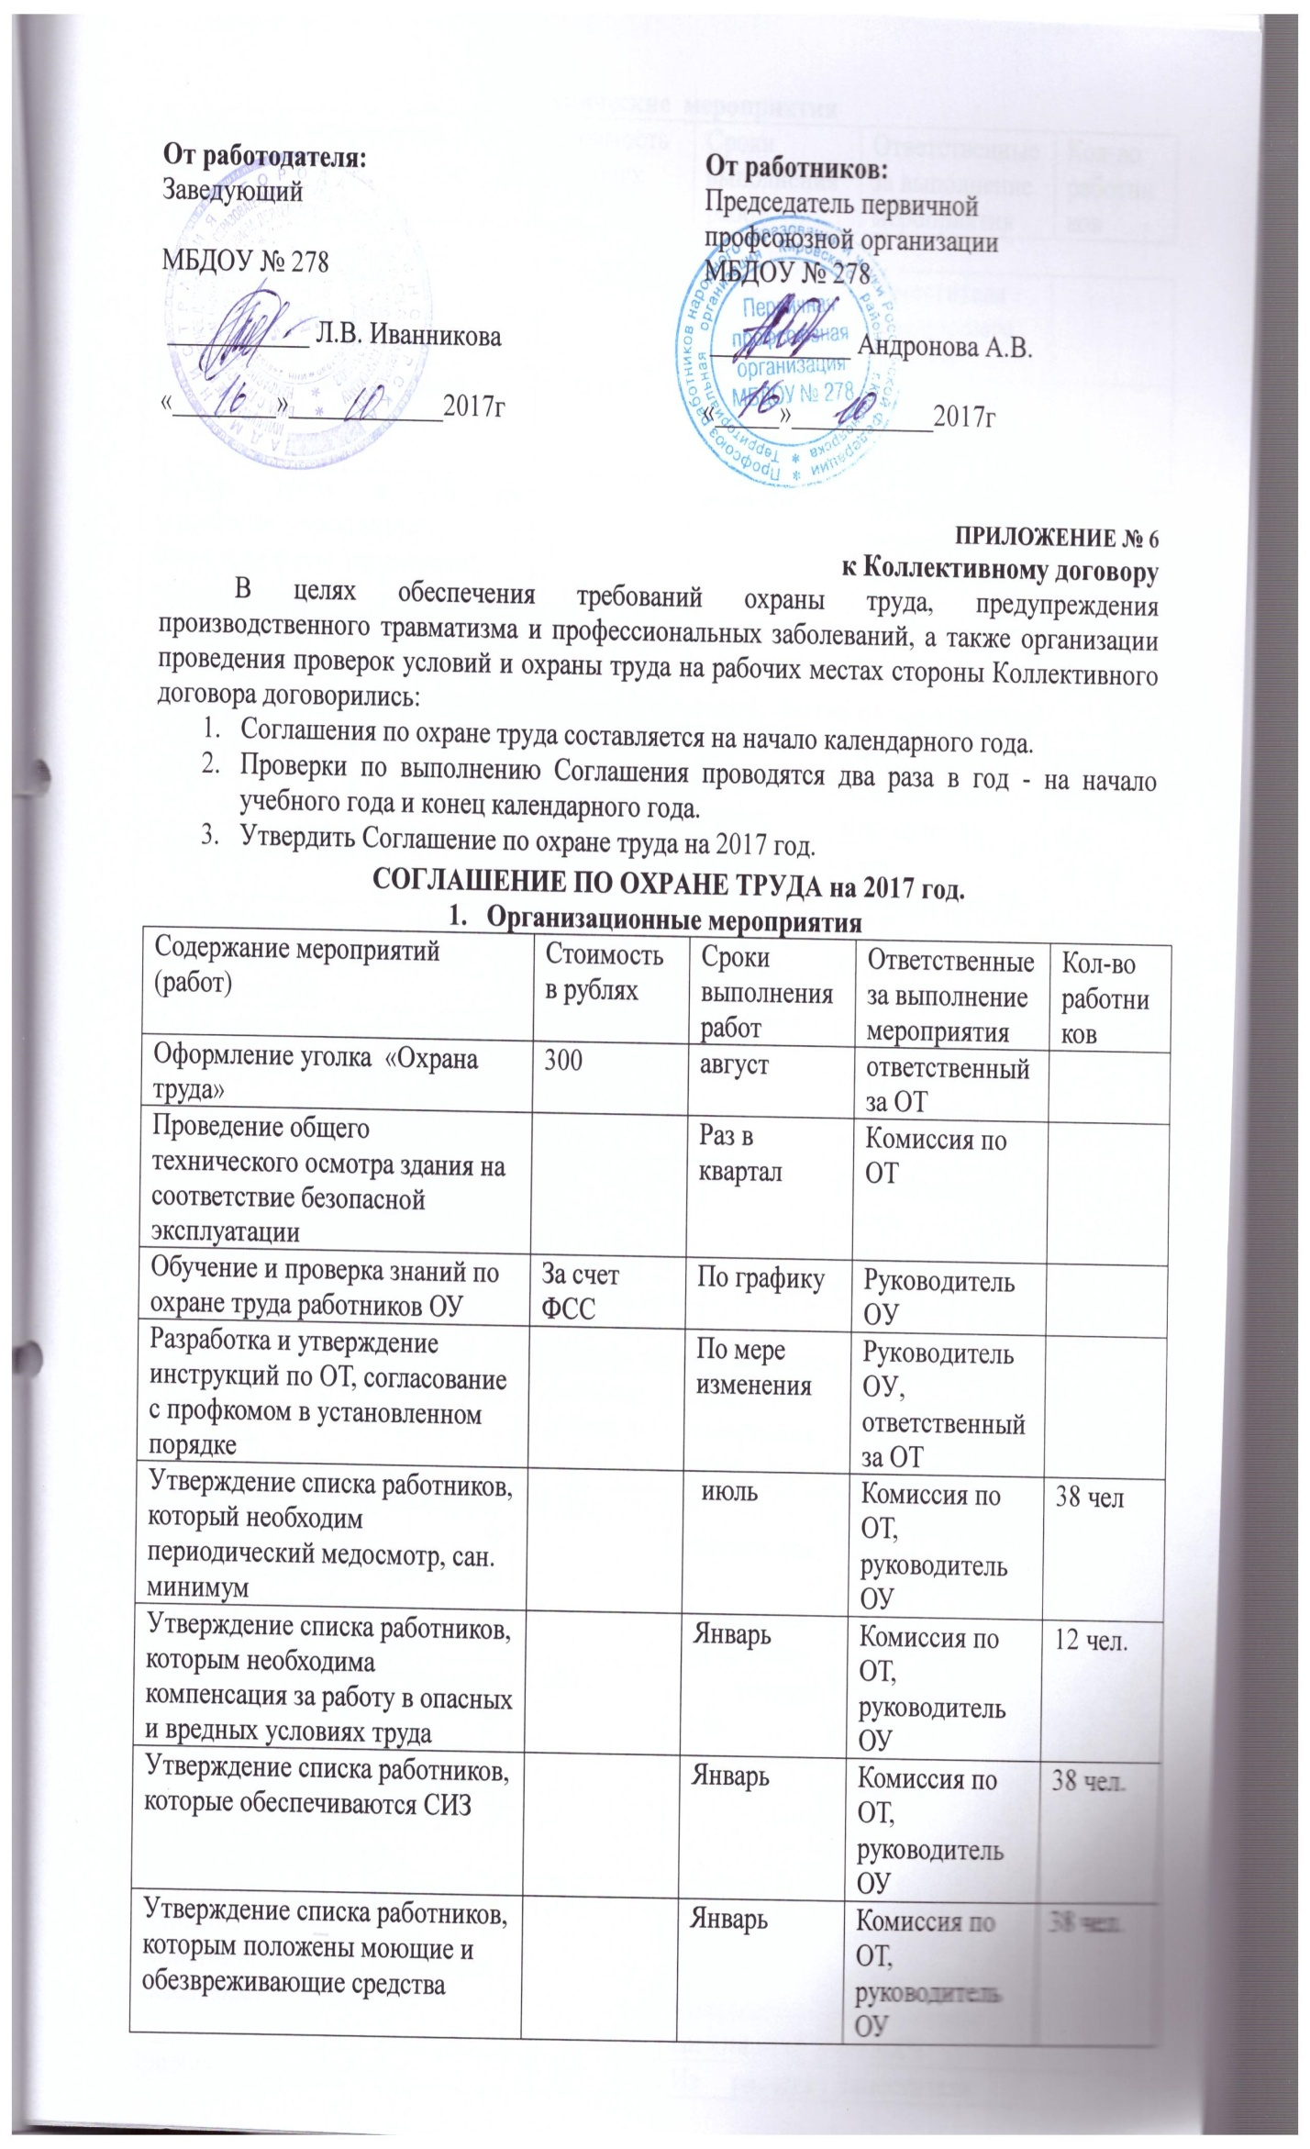

- Технические мероприятия
Содержание мероприятий (работ) |  | Стоимость в рублях | Сроки выполнения работ | Ответственные за выполнение  мероприятия | Кол-во работников
Поверка манометров |  | 5 764, 60 | июль | Заместителя заведующего по АХЧ
Ремонт лестничных маршей |  | 100 000 | июль | Заместителя заведующего по АХЧ
Охрана труда и ТБ на территории учреждения:  Благоустройство территории,  обрезка деревьев |  |  | июнь-август | Заместителя заведующего по АХЧ

- Лечебно-профилактические и санитарно-бытовые мероприятия
Содержание мероприятий (работ) | Стоимость в рублях | Сроки выполнения работ | Ответственные за выполнение  мероприятия | Кол-во работников
Медицинский осмотр | 93 950 | Согласно графику | врач, руководитель ОУ | 38 чел.
Организация курсовой гигиенической подготовки и переподготовки | 15500 | Согласно графику | Руководитель ОУ | 38 чел.
Укомплектование аптечки первой медицинской помощи | 2 500 | август | Ст.медицинская сестра, руководитель ОУ
Организация дезинфекции, дезинсекции и дератизации пищеблока |  |  | Ст.медицинская сестра, руководитель ОУ

- Мероприятия по обеспечению средств индивидуальной защиты.
Содержание мероприятий (работ) | Стоимость в рублях | Сроки выполнения работ | Ответственные за выполнение  мероприятия | Кол-во работников
Обеспечение работников мылом, смывающими и обезвреживающими средствами в соответствии с установленными нормами | 20 000 | В соответствии с утвержденным списком | Руководитель ОУ | 38 чел.
Обеспечение индивидуальными средствами защиты от поражения электрическим током (диэлектрические перчатки, коврики, инструменты с изолирующими ручками) | 4 000 | в течение года | Руководитель ОУ,  Рабочий по обслуживанию здания | 1 чел.
Обеспечение работников специальной одеждой в соответствии с Типовыми отраслевыми нормами | 17 500 | В соответствии с утвержденным списком | Руководитель ОУ,  заместителя заведующего по АХЧ | 38 чел.
Приобретение дезсредств | 25 000 | Из расчета площади ОУ | Заместителя заведующего по АХЧ

- Мероприятия по пожарной безопасности
Содержание мероприятий (работ) | Стоимость в рублях | Сроки выполнения работ | Ответственные за выполнение  мероприятия | Кол-во работников
Проведение инструктажей по пожарной безопасности с сотрудниками |  | апрель, сентябрь, декабрь | Заместителя заведующего по АХЧ
Организация обучения работающих мерам обеспечения пожарной безопасности, проведение тренировочных мероприятий по эвакуации всего персонала |  | раз в квартал | комиссия по ОТ, руководитель ОУ
Освобождение эвакуационных путей от хранения неисправной мебели, другого хлама |  | в течение года | Заместителя заведующего по АХЧ

